Avaolon框架中所引用的插件说明文档

项目编号 |  |  |  | 密级 | 秘密
修订历史
生效日期 | 版本号 | 版本说明 | 作者 | 审核 | 批准
2016-05-31 | V1.0.0 | Avalon框架中引用的插件使用说明 | 荣倩倩

1.avalon中文网 2
1.1.具体指令用法可以参考API， 2
2.oniui组件库 2
3.layer日期弹出层 2
3.1.现在main中引入插件 3
3.2在文档中引入要用的格式（可以直接写入页面）和各个参数说明 3
3.3日期皮肤： 3
4.文件上传组件 3
4.1上传文件简易说明 4
4.1.1上传文件使用前引入三种资源：JS, CSS, SWF 4
4.1.2 Html部分 4
4.1.3初始化Web Uploader 4
4.1.4文件上传成功或失败 5
4.2上传图片说明 5
4.2.1 html部分 5
4.2.2 js部分 5
4.2.3上传成功或失败 6
4.3具体细节请参考API 6
5.图标库 7
5.1在项目中引入文件 7
5.2使用哪个图标，就在html中引入该class 7
5.3.更改图标大小 7
通过给图标设置icon-large、icon-2x、icon-3x样式，可以让图标相对于它所在的容器变得更大 7
5.4 详细内容请参考API 8
6.图表类型组件 8
7.下拉框样式 8
7.1 单个选择框示例 8
7.2 多个选择框示例 9
7.3带有Placeholders的单个选择框示例 10
7.4加载数组数据 10
7.5远程数据加载 （会查找的下拉框） 11
7.6 禁用和非示例 12
7.7 菜单中某个不可选示例 13
7.8 更多示例请参考API 13
8.全局css样式 13
8.1 布局容器：.container 13
8.2栅格系统：通过一系列行与列的组合创建页面布局，包括媒体查询等 14
8.3其他常用功能：表单，表格和按钮等，具体使用方法请参考API 14
9.Web弹窗组件 14
9.1弹出层简例 14
9.2 基础参数和其他说明，请参考文档手册 14

1.avalon中文网

1.1.具体指令用法可以参考API，
http://avalonjs.github.io/#tutorial/home/index.html

oniui组件库
上传文件和图片的组件
http://ued.qunar.com/oniui/index.html#!/widgets?widgetId=preview

3.layer日期弹出层
http://laydate.layui.com/

3.1.现在main中引入插件

3.2在文档中引入要用的格式
格式可以直接写入页面，还有各个参数说明
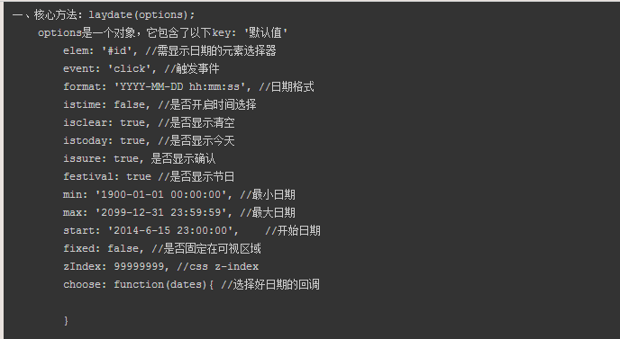

3.3日期皮肤：
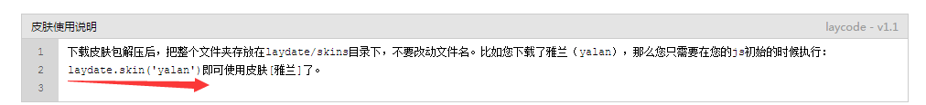

4.Web Uploader组件
该插件可以上传文件和图片两种
http://fex.baidu.com/webuploader/getting-started.html

4.1上传文件简易说明

4.1.1上传文件使用前引入三种资源：JS, CSS, SWF
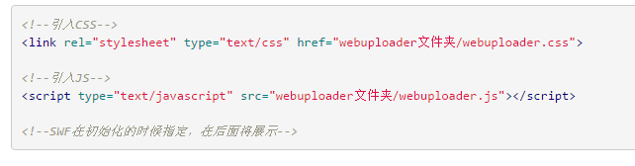

4.1.2 Html部分
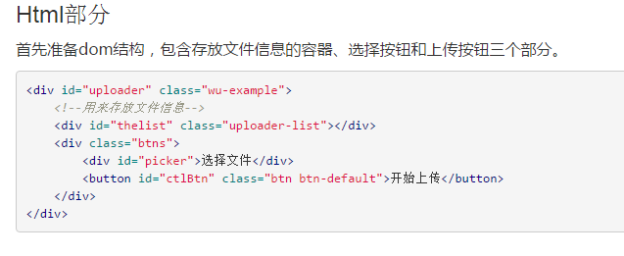

4.1.3初始化Web Uploader
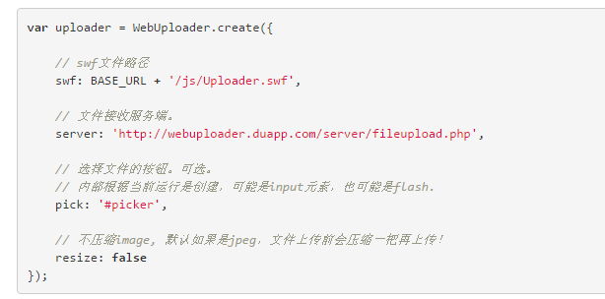

4.1.4文件上传成功或失败
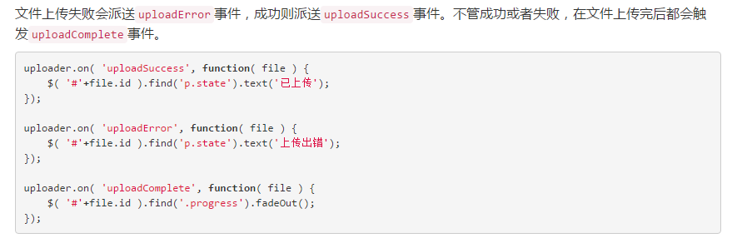

4.2上传图片说明

4.2.1 html部分
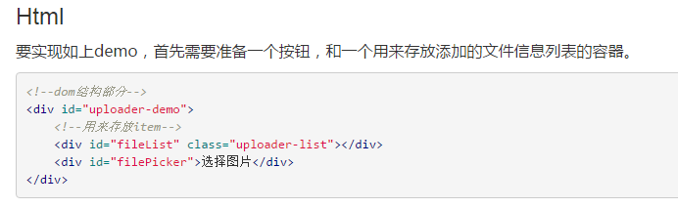

4.2.2 js部分
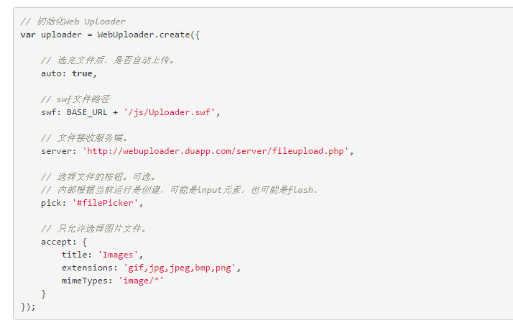

4.2.3上传成功或失败
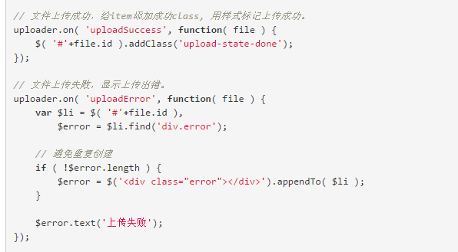

4.3具体细节请参考API

5.图标库
http://www.bootcss.com/p/font-awesome/#icons-text-editor

5.1在项目中引入文件

5.2使用哪个图标，就在html中引入该class
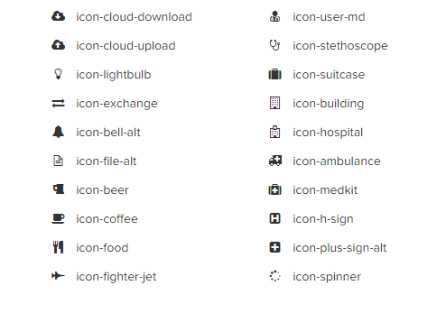
例：

5.3.更改图标大小
通过给图标设置icon-large、icon-2x、icon-3x样式，可以让图标相对于它所在的容器变得更大
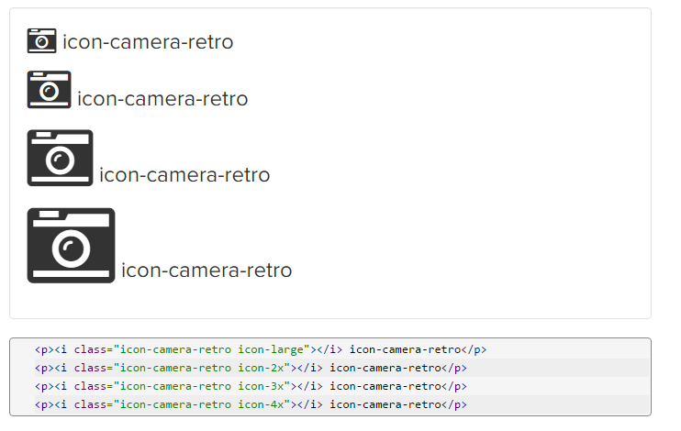

5.4 详细内容请参考API

6.图表类型组件
http://echarts.baidu.com.cn/demo.html#scatter-anscombe-quartet
1.

7.下拉框样式
https://select2.github.io/examples.html

7.1 单个选择框示例
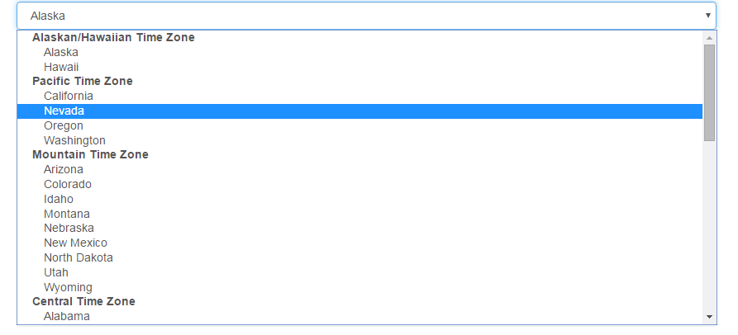
Html：
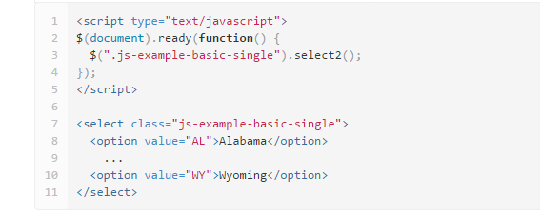

7.2 多个选择框示例
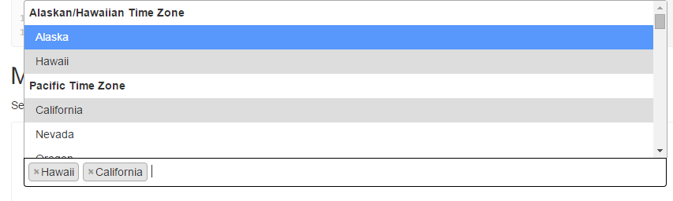
Html：
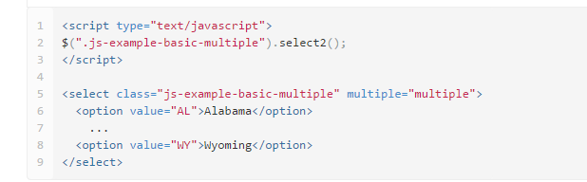

7.3带有Placeholders的单个选择框示例
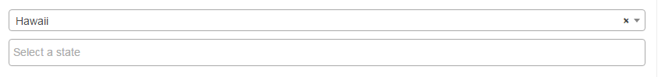
Html：
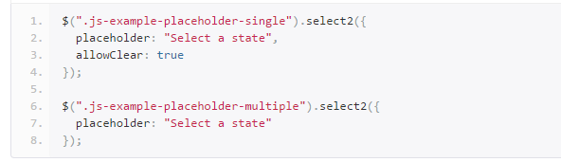

7.4加载数组数据
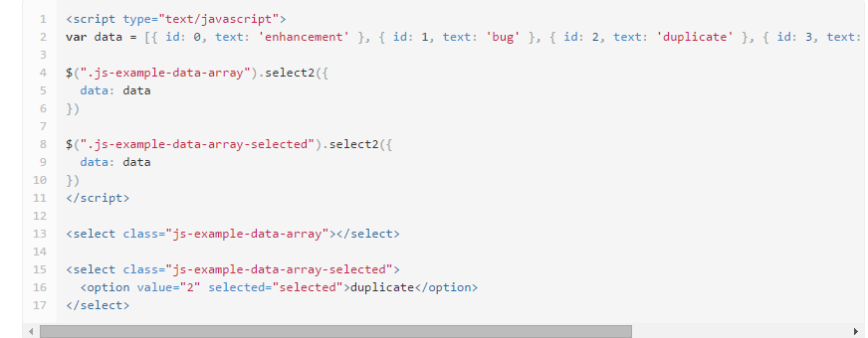

7.5远程数据加载 （会查找的下拉框）
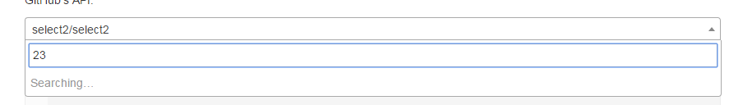

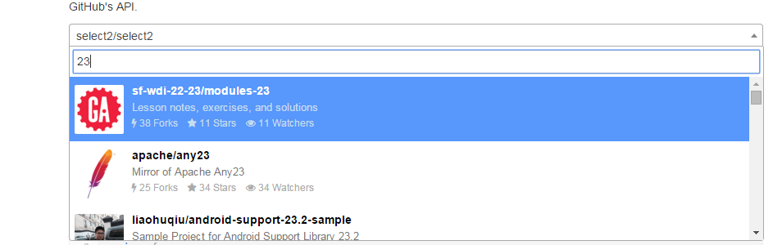
Html：
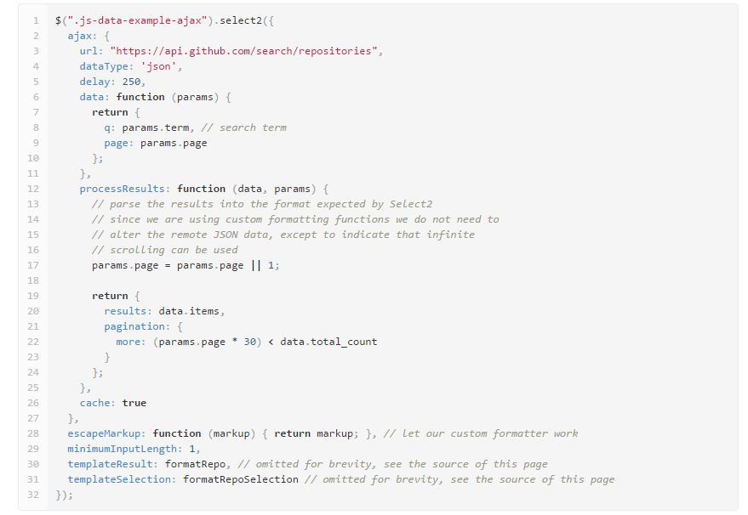

7.6 禁用和非示例
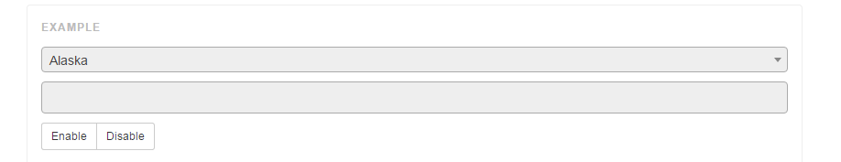
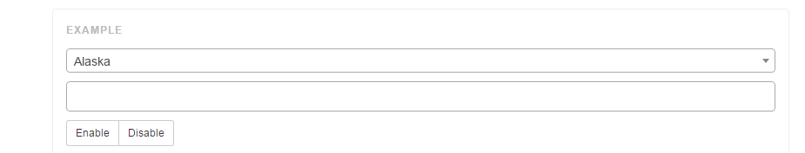

Html：
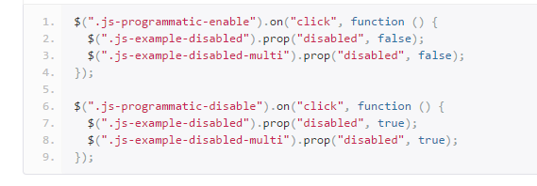

7.7 菜单中某个不可选示例
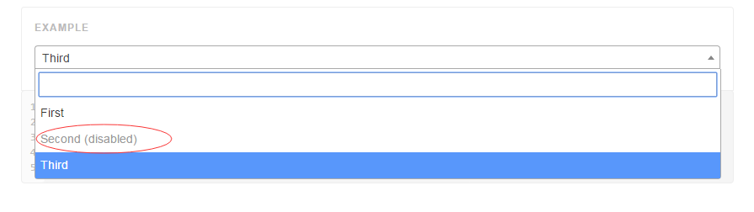
Html：
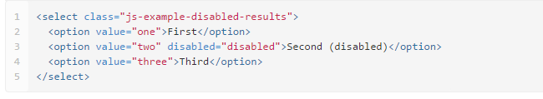

7.8 更多示例请参考API

8.全局css样式
http://v3.bootcss.com/css/

8.1 布局容器：.container
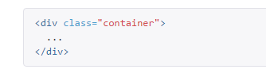

8.2栅格系统：通过一系列行与列的组合创建页面布局，包括媒体查询等

8.3其他常用功能：表单，表格和按钮等，具体使用方法请参考API

9.layer弹窗组件
http://layer.layui.com/

9.1弹出层简例
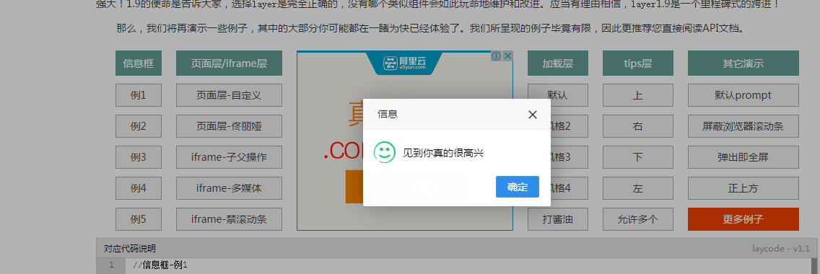

Html：
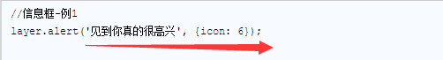

9.2 基础参数和其他说明，请参考文档手册
